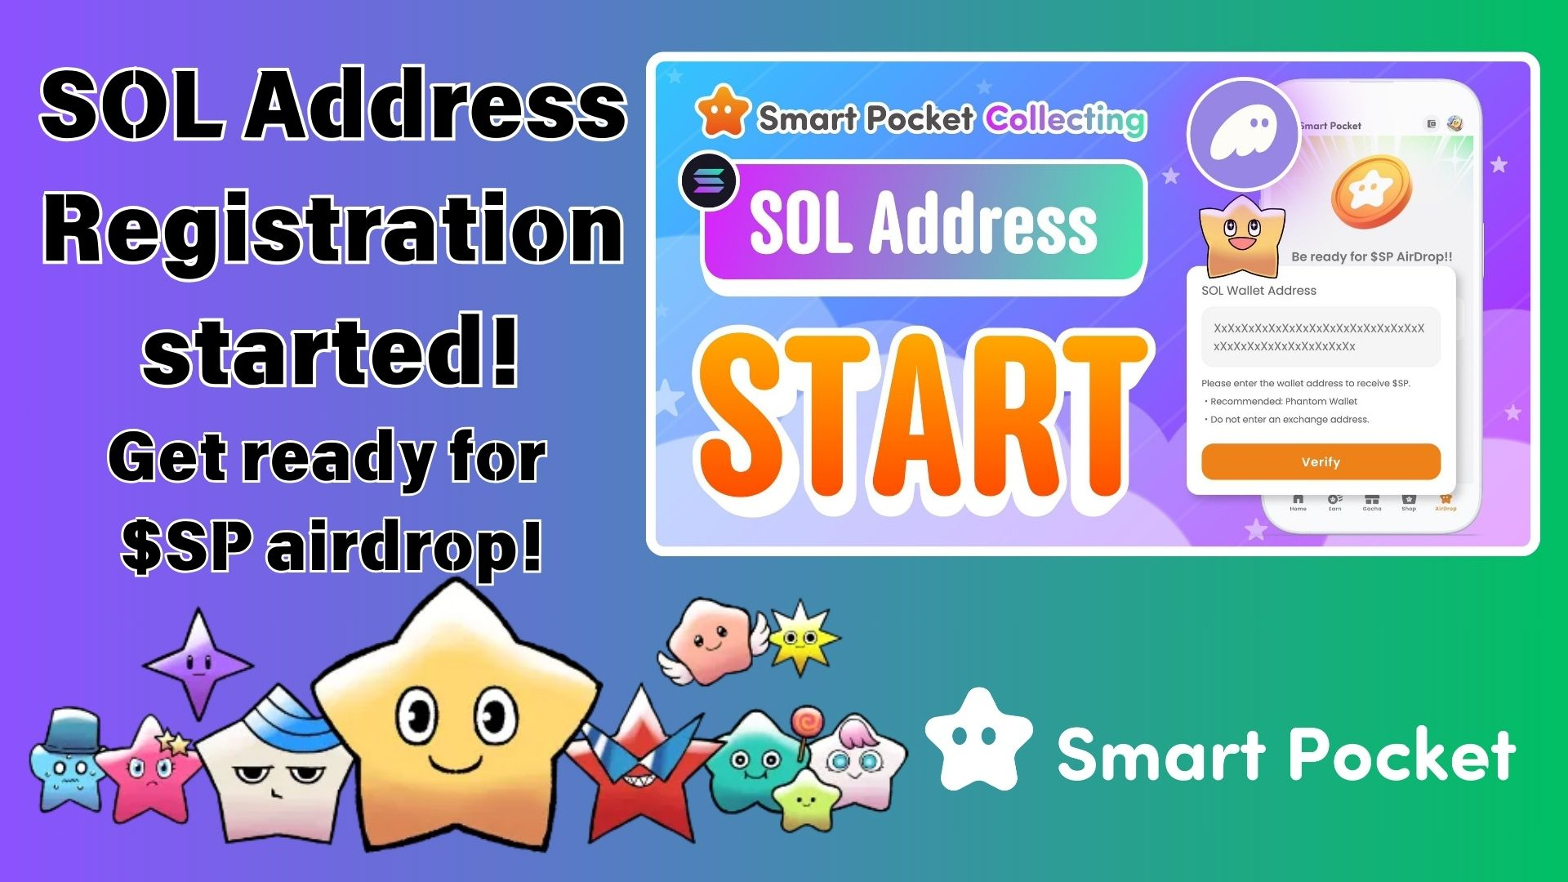

**Jetzt registrieren! Erhalten Sie das $SP Token Airdrop, indem Sie Ihre SOL-Adresse in der Smart Pocket App registrieren!**

# Großartige Neuigkeiten!

Die Vorbereitungen für das $SP Token Airdrop in der Smart Pocket App sind in vollem Gange! Die Registrierung der SOL-Adresse ist offiziell gestartet. Durch den Abschluss dieser Registrierung sind Sie berechtigt, die zukünftige Verteilung der $SP Token zu erhalten.  
  
In diesem Artikel erklären wir Ihnen die Bedeutung der SOL-Adressregistrierung und führen Sie durch die einzelnen Schritte. Verpassen Sie nicht diese Gelegenheit—registrieren Sie sich jetzt!

https://x.com/smapocke/status/1899403141432701277?s=46&t=XlW8lQKS8obTGhETug4PNA

# Die Registrierung der SOL-Adresse hat begonnen!

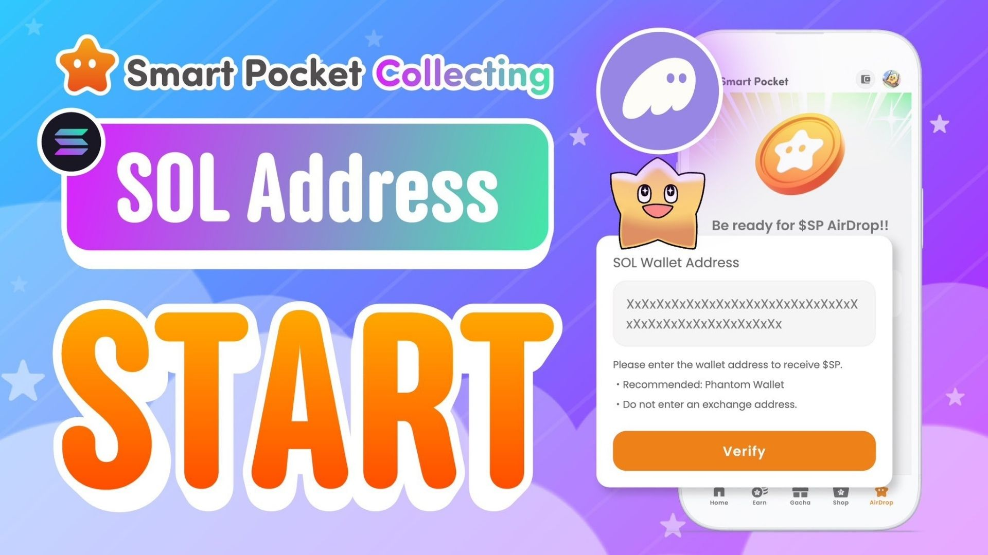  
  
Die Smart Pocket App ermöglicht jetzt die Registrierung von SOL-Wallet-Adressen! Dies ist ein wichtiger Schritt für viele Benutzer, die sehnsüchtig auf das $SP Token Airdrop warten.  
  
Die $SP Token spielen eine entscheidende Rolle im Smart Pocket Ökosystem, indem sie verschiedene Vorteile und Funktionen bieten. Letztes Jahr wurde 1 % des gesamten Angebots mit einer SpaceX-Rakete ins All geschickt, was große Aufmerksamkeit erregte. Dieses Airdrop ist eine einmalige Gelegenheit, die Sie nicht verpassen sollten!

https://note.com/japan_dao/n/n5c82a3ceaba2

# Warum ist die Registrierung der SOL-Adresse wichtig?

* Kostenloses $SP Token Airdrop erhalten.
* Zugang zu Token-Belohnungen bei zukünftigen Veranstaltungen und Kampagnen.
* Nahtlose Integration mit DEX und anderen Diensten für zukünftige Erweiterungen.

# So registrieren Sie Ihre SOL-Adresse

## Schritt 1: Bereiten Sie eine Solana-Wallet vor

Sie benötigen eine Wallet, die SOL unterstützt. Wenn Sie noch keine haben, lesen Sie diese Anleitung zur Erstellung einer Phantom Wallet.

https://note.com/japan_dao/n/n1e51a2eb7ed2

## Schritt 2: Kopieren Sie Ihre SOL-Adresse

* Öffnen Sie die Phantom Wallet App.
* Tippen Sie auf „Empfangen“.
* Kopieren Sie die angezeigte Solana-Adresse.  
    
  (Hinweis: Achten Sie darauf, die richtige Solana-Adresse zu kopieren.)

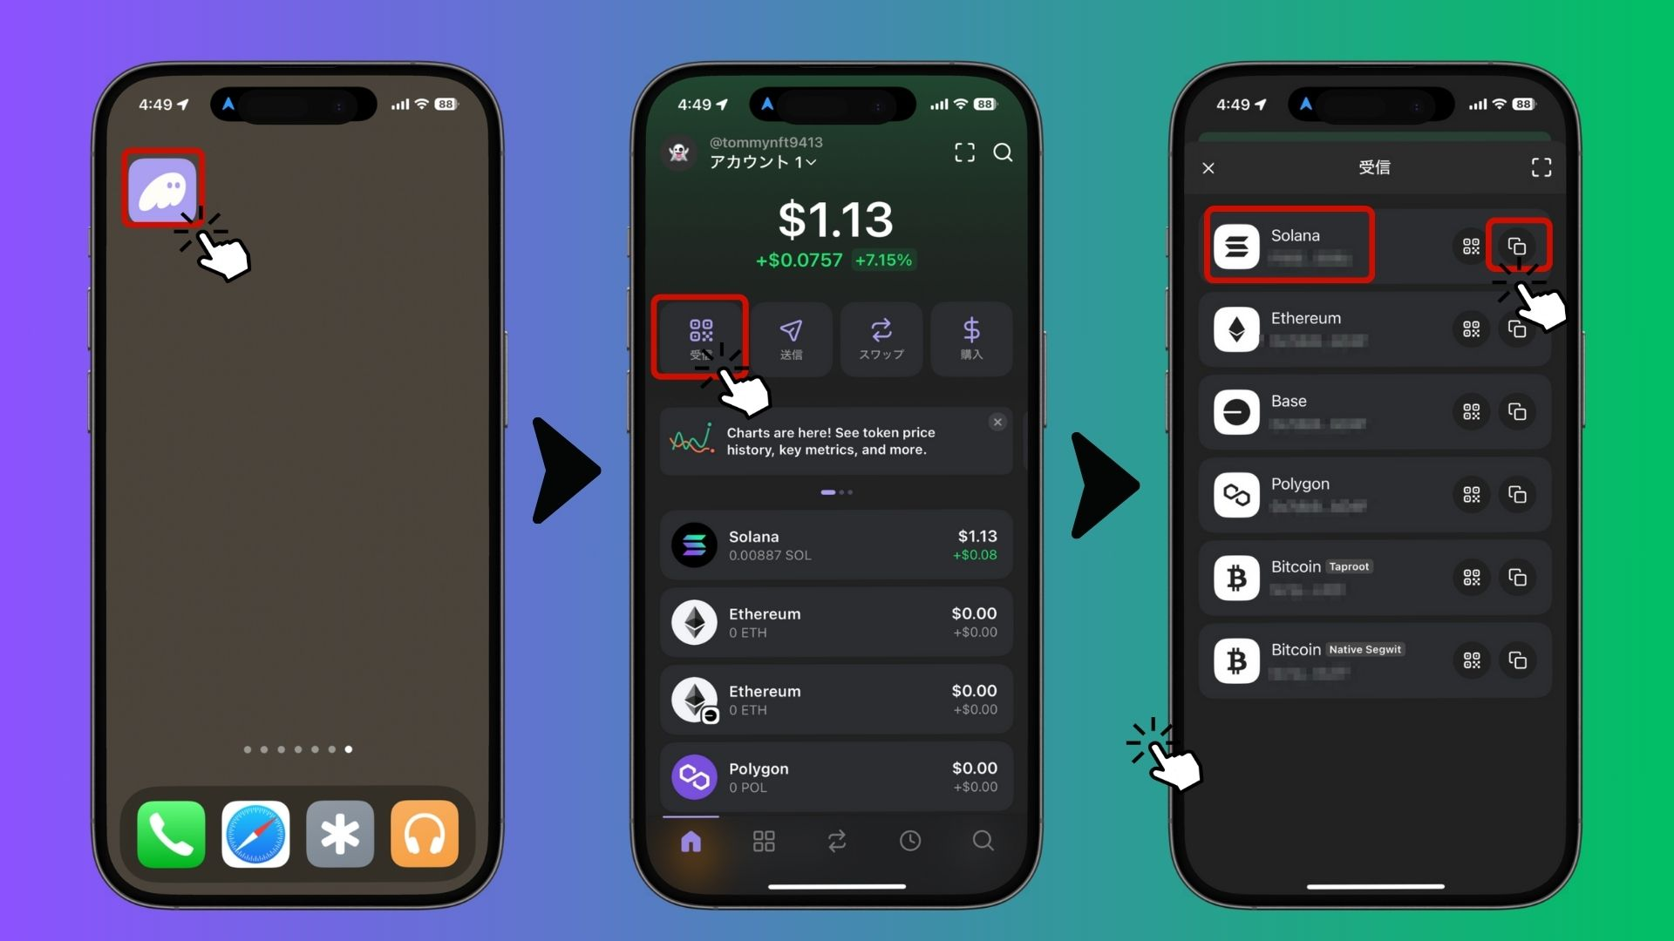

## Schritt 3: Registrieren Sie Ihre Adresse in der Smart Pocket App

* Öffnen Sie die Smart Pocket App.
* Gehen Sie zum „Airdrop“-Tab.
* Fügen Sie die kopierte Solana-Adresse in das Feld „SOL Wallet Address“ ein.
* Tippen Sie auf „Verify“, um die Registrierung abzuschließen.

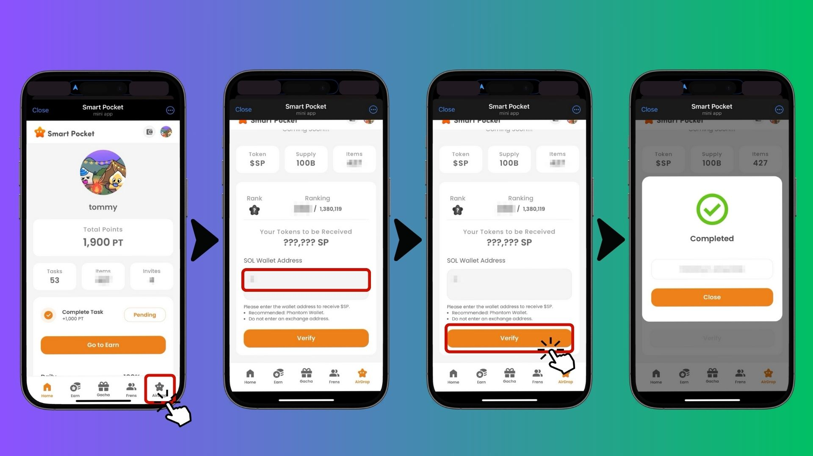  
  
Das war’s! Ihre Registrierung für das Airdrop ist nun abgeschlossen.

# Wichtige Hinweise und Empfehlungen

* Börsen-Wallet-Adressen (z. B. Binance, Coinbase) werden nicht unterstützt.
* Nur selbstverwaltete Wallets (bei denen Sie die privaten Schlüssel besitzen) sind zulässig.
* Empfohlene Wallet: Phantom Wallet.
* Registrieren Sie sich frühzeitig, um die Airdrop-Berechtigung zu sichern.

# Häufig gestellte Fragen

## Frage: Wann findet das Airdrop statt?

Antwort: Ein genaues Datum wurde noch nicht bekannt gegeben. Sobald Sie Ihre SOL-Adresse registriert haben, erhalten Sie jedoch automatisch Ihre Token, sobald das Airdrop beginnt.

## Frage: Wofür kann ich die $SP Token verwenden?

Antwort: $SP Token bieten Zugang zu verschiedenen Dienstleistungen und Vorteilen im Smart Pocket Ökosystem. Zukünftig ist auch der Handel auf DEX-Plattformen geplant.

## Frage: Kann ich dieselbe SOL-Adresse für mehrere Konten verwenden?

Antwort: Ja! Wenn Sie sowohl MetaMask als auch Telegram mit Smart Pocket verwenden, können Sie dieselbe SOL-Adresse für alle Ihre Konten registrieren.

# Fazit

Die Registrierung Ihrer SOL-Adresse in der Smart Pocket App ist ein wesentlicher Schritt, um das $SP Token Airdrop zu erhalten. Da $SP Token das Herzstück des Smart Pocket Ökosystems bilden, sollten Sie diese Gelegenheit nicht verpassen—registrieren Sie Ihre SOL-Adresse jetzt!

# Bleiben Sie auf dem Laufenden!

* Smart Pocket Offizielles X: https://x.com/smapocke
* Smart Pocket Offizielle Website: https://smapocke.com/
* Smart Pocket Offizieller Discord: https://discord.com/invite/smartpocket